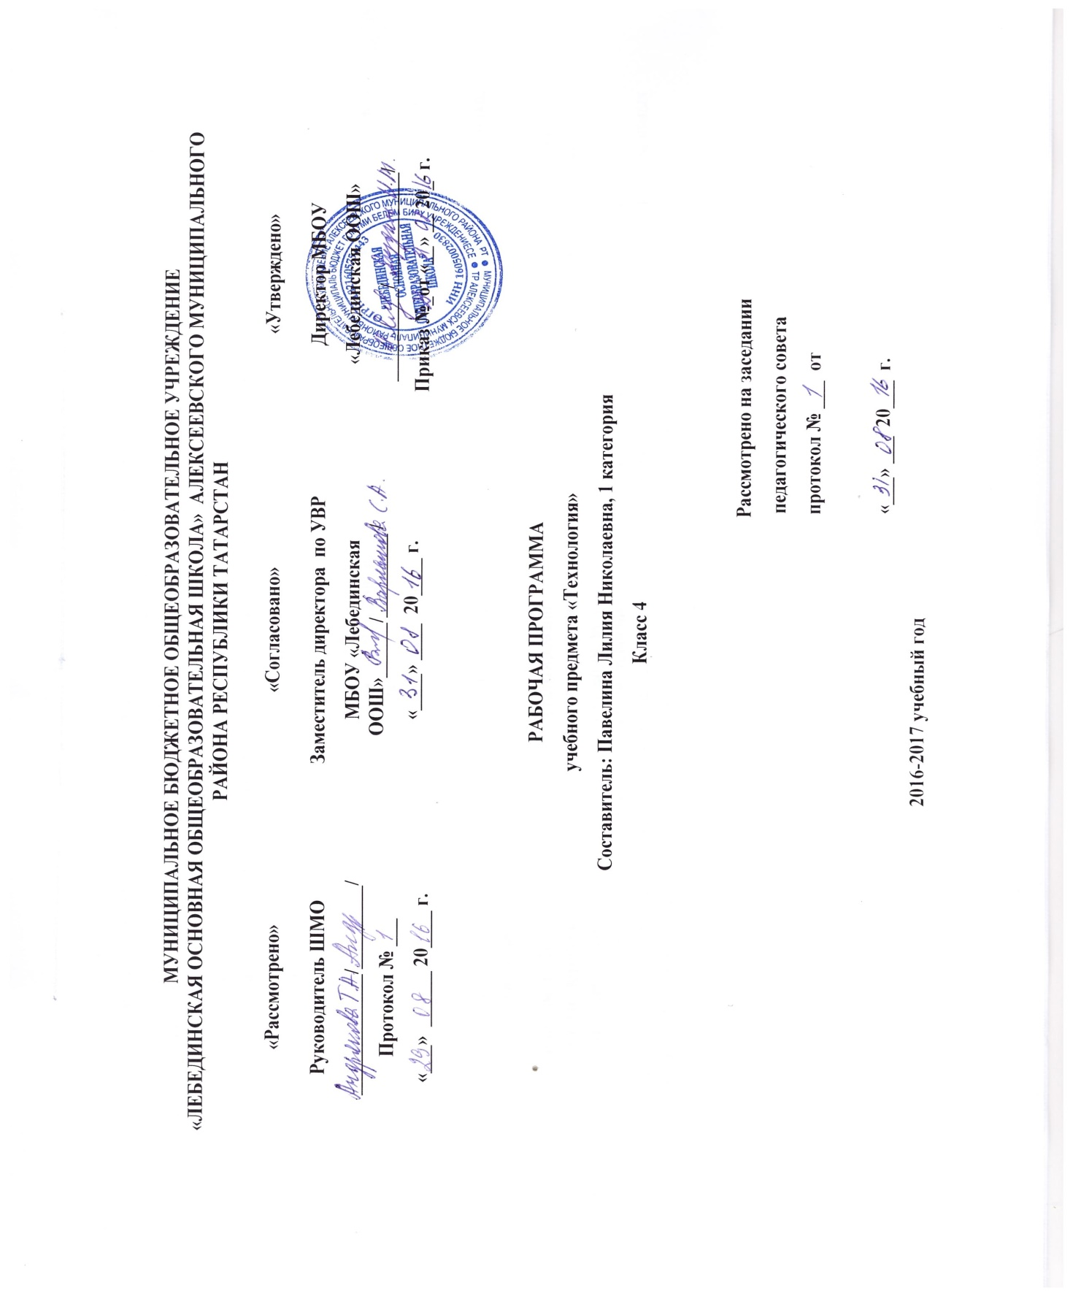

Рабочая программа по технологии для 4 класса составлена на основе следующих нормативных документов:
- Федерального закона от 29.12.2012 г. №-273 ФЗ "Об образовании в Российской Федерации":
- закона Республики Татарстан от 22 июля 2013 г. №68-3 РТ "Об образовании":
-Федерального государственного образовательного стандарта НОО (2010 г.),
- Приказа МОиН РТ от 19.08.2015 г. исх. 1054/15 «Об утверждении методических рекомендаций по проектированию содержания организационного раздела основной образовательной программы начального общего образования для общеобразовательных организаций РТ»:
- Примерной программы начального общего образования. М., «Просвещение» ,2011 год;
- Основной образовательной программы начального общего образования МБОУ «Лебединскоая ООШ»;
- Учебного плана Муниципального бюджетного общеобразовательного учреждения «Лебединская основная общеобразовательная школа» Алексеевского муниципального района Республики Татарстан на 2016 - 2017 учебный год (утвержденного решением педагогического совета Протокол №1. от 31 августа 2016года);
- Программы общеобразовательных учреждений «Технология 4 класс» авторов Роговцева Н.И., Анащенкова С.В – 2-е изд. – М.: Просвещение, 2011.
- Учебно-методический комплект «Технология» для 4 класса авторов Роговцева Н.И., Анащенкова С.В. УМК состоит из учебника, рабочей тетради и диска аудиозаписей.
Учебный предмет «Технология» имеет практико-ориентированную направленность. Его содержание не только даёт ребёнку представление о технологическом процессе как совокупности применяемых при изготовлении какой-либо продукции процессов, правил, требований, предъявляемых к технической документации, но и показывает, как использовать эти знания в разных сферах учебной и внеучебной деятельности (при поиске информации, усвоении новых знаний, выполнении практических заданий).
Практическая деятельность на уроках технологии является средством общего развития ребёнка, становления социально значимых личностных качеств, а также формирования системы специальных технологических и универсальных учебных действий

.
ПЛАНИРУЕМЫЕ РЕЗУЛЬТАТЫ ОСВОЕНИЯ ПРОГРАММЫ (ЛИЧНОСТНЫЕ, МЕТАПРЕДМЕТНЫЕ.ПРЕДМЕТНЫЕ).
Освоение программы «Технология» 4 класс обеспечивает достижение следующих результатов:
Личностные результаты:
- Воспитание патриотизма, чувства гордости за свою Родину, российский народ и историю России.
- Формирование целостного, социально ориентированного взгляда на мир в его органичном единстве и разнообразии природы, народов, культур и религий.
- Формирование уважительного отношения к иному мнению, истории и культуре других народов.
- Принятие и освоение социальной роли обучающегося, развитие мотивов учебной деятельности и формирование личностного смысла учения.
- Развитие самостоятельности и личной ответственности за свои поступки, в том числе в информационной деятельности, на основе представлений о нравственных нормах, социальной справедливости и свободе.
- Формирование эстетических потребностей, ценностей и чувств.
- Развитие навыков сотрудничества со взрослыми и сверстниками в разных социальных ситуациях, умения не создавать конфликтов и находить выходы из спорных ситуаций.
- Формирование установки на безопасный и здоровый образ жизни.
Метапредметные результаты:
- Овладение способностью принимать и сохранять цели и задачи учебной деятельности, поиска средств ее осуществления.
- Освоение способов решения проблем творческого и поискового характера.
- Формирование умения планировать, контролировать и оценивать учебные действия в соответствии с поставленной задачей и условиями ее реализации; определять наиболее эффективные способы достижения результата.
- Использование знаково-символических средств представления информации для создания моделей изучаемых объектов и процессов, схем решения учебных и практических задач.
- Использование различных способов поиска (в справочных источниках и открытом учебном информационном пространстве сети Интернет), сбора, обработки, анализа, организации, передачи и интерпретации информации в соответствии с коммуникативными и познавательными задачами и технологиями учебного предмета; в том числе умение вводить текст с помощью клавиатуры, фиксировать (записывать) в цифровой форме измеряемые величины и анализировать изображения, звуки, готовить свое выступление и выступать с аудио-, видео- и графическим сопровождением; соблюдать нормы информационной избирательности, этики и этикета.
- Овладение навыками смыслового чтения текстов различных стилей и жанров в соответствии с целями и задачами; осознанно строить речевое высказывание в соответствии с задачами коммуникации и составлять тексты в устной и письменной формах.
- Овладение логическими действиями сравнения, анализа, синтеза, обобщения, классификации по родовидовым признакам, установления аналогий и причинно-следственных связей, построения рассуждений, отнесения к известным понятиям
- Готовность слушать собеседника и вести диалог; готовность признавать возможность существования различных точек зрения и права каждого иметь свою; излагать свое мнение и аргументировать свою точку зрения и оценку событий.
- Овладение базовыми предметными и межпредметными понятиями, отражающими существенные связи и отношения между объектами и процессами.
Предметные результаты:
- Получение первоначальных представлений о созидательном и нравственном значении труда в жизни человека и общества; о мире профессий и важности правильного выбора профессии.
- Усвоение первоначальных представлений о материальной культуре как продукте предметно-преобразующей деятельности человека.
- Приобретение навыков самообслуживания; овладение технологическими приемами ручной обработки материалов; усвоение правил техники безопасности;
- Использование приобретенных знаний и умений для творческого решения несложных конструкторских, художественно-конструкторских (дизайнерских), технологических и организационных задач.
- Приобретение первоначальных знаний о правилах создания предметной и информационной среды и умений применять их для выполнения учебно-познавательных и проектных художественно-конструкторских задач.

В результате изучения блока «Технология ручной обработки материалов. Элементы графической грамоты» выпускник научится:
- на основе полученных представлений о многообразии материалов, их видах, свойствах, происхождении, практическом применении в жизни осознанно подбирать доступные в обработке материалы для изделий по декоративно-художественным и конструктивным свойствам в соответствии с поставленной задачей;
- отбирать и выполнять в зависимости от свойств освоенных материалов оптимальные и доступные технологические приемы их ручной обработки (при разметке деталей, их выделении из заготовки, формообразовании, сборке и отделке изделия);
- применять приемы рациональной безопасной работы ручными инструментами: чертежными (линейка, угольник, циркуль), режущими (ножницы) и колющими (швейная игла);
- выполнять символические действия моделирования и преобразования модели и работать с простейшей технической документацией: распознавать простейшие чертежи и эскизы, читать их и выполнять разметку с опорой на них; изготавливать плоскостные и объемные изделия по простейшим чертежам, эскизам, схемам, рисункам.
Выпускник получит возможность научиться:
- отбирать и выстраивать оптимальную технологическую последовательность реализации собственного или предложенного учителем замысла;
- прогнозировать конечный практический результат и самостоятельно комбинировать художественные технологии в соответствии с конструктивной или декоративно-художественной задачей.
В результате изучения блока «Конструирование и моделирование» выпускник научится:
- анализировать устройство изделия: выделять детали, их форму, определять взаимное расположение, виды соединения деталей;

- решать простейшие задачи конструктивного характера по изменению вида и способа соединения деталей: на достраивание, придание новых свойств конструкции, а также другие доступные и сходные по сложности задачи;
- изготавливать несложные конструкции изделий по рисунку, простейшему чертежу или эскизу, образцу и доступным заданным условиям.
Выпускник получит возможность научиться:
- соотносить объемную конструкцию, основанную на правильных геометрических формах, с изображениями их разверток;
-создавать мысленный образ конструкции с целью решения определенной конструкторской задачи или передачи определенной художественно-эстетической информации, воплощать этот образ в материале.

В результате изучения блока «Практика работы на компьютере» выпускник научится:
- соблюдать безопасные приемы труда, пользоваться персональным компьютером для воспроизведения и поиска необходимой информации в ресурсе компьютера, для решения доступных конструкторско-технологических задач;
- использовать простейшие приемы работы с готовыми электронными ресурсами: активировать, читать информацию, выполнять задания;
- создавать небольшие тексты, иллюстрации к устному рассказу, используя редакторы текстов и презентаций.
Выпускник получит возможность научиться:
- пользоваться доступными приемами работы с готовой текстовой, визуальной, звуковой информацией в сети Интернет, а также познакомится с доступными способами ее получения, хранения, переработки.

с народными ремеслами, изучение народных культурных традиций также имеет огромный нравственный смысл.

Содержание учебного предмета
Общекультурные и общетрудовые компетенции. Основы культуры труда, самообслуживания
Трудовая деятельность и её значение в жизни человека. Рукотворный мир как результат труда человека; разнообразие предметов рукотворного мира (архитектура, техника, предметы быта и декоративно-прикладного искусства и т. д. разных народов России). Особенности тематики, материалов, внешнего вида изделий декоративного искусства разных народов, отражающие природные, географические и социальные условия разных народов.
Элементарные общие правила создания предметов рукотворного мира (удобство, эстетическая выразительность, прочность, гармония предметов и окружающей среды). Бережное отношение к природе как источнику сырьевых ресурсов. Мастера и их профессии; традиции и творчество мастера в создании предметной среды (общее представление).
Анализ задания, организация рабочего места в зависимости от вида работы, планирование трудового процесса. Рациональное размещение на рабочем месте материалов и инструментов, распределение рабочего времени. Отбор и анализ информации (из учебника и дидактических материалов), её использование в организации работы. Контроль и корректировка хода работы. Работа в малых группах, осуществление сотрудничества, выполнение социальных ролей (руководитель и подчинённый).
Элементарная творческая и проектная деятельность (создание замысла, его детализация и воплощение). Культура проектной деятельности и оформление документации (целеполагание, планирование, выполнение, рефлексия, презентация, оценка). Система коллективных, групповых и индивидуальных проектов. Культура межличностных отношений в совместной деятельности. Результат проектной деятельности — изделия, которые могут быть использованы для праздников, в учебной и внеучебной деятельности и т. п. Освоение навыков самообслуживания, по уходу за домом, комнатными растениями.
Выполнение элементарных расчётов стоимости изготавливаемого изделия.
Технология ручной обработки материалов.
Элементы графической грамоты
Общее понятие о материалах, их происхождении. Исследование элементарных физических, механических и технологических свойств материалов, используемых при выполнении практических работ. Многообразие материалов и их практическое применение в жизни.
Подготовка материалов к работе. Экономное расходование материалов. Выбор и замена материалов в соответствии с их декоративно-художественными и конструктивными свойствами, использование соответствующих способов обработки материалов в зависимости от назначения изделия.
Инструменты и приспособления для обработки материалов (знание названий используемых инструментов), соблюдение правил их рационального и безопасного использования.
Общее представление о технологическом процессе, технологической документации (технологическая карта, чертёж и др.); анализ устройства и назначения изделия; выстраивание последовательности практических действий и технологических операций; подбор и замена материалов и инструментов; экономная разметка; обработка с целью получения деталей, сборка, отделка изделия; проверка изделия в действии, внесение необходимых дополнений и изменений. Называние и выполнение основных технологических операций ручной обработки материалов: разметка деталей (на глаз, по шаблону, трафарету, лекалу, копированием, с помощью линейки, угольника, циркуля), раскрой деталей, сборка изделия (клеевая, ниточная, проволочная, винтовая и др.), отделка изделия или его деталей (окрашивание, вышивка, аппликация и др.). Умение заполнять технологическую карту. Выполнение отделки в соответствии с особенностями декоративных орнаментов разных народов России (растительный, геометрический и др.).
Проведение измерений и построений для решения практических задач. Виды условных графических изображений: рисунок, простейший чертёж, эскиз, развёртка, схема (их узнавание). Назначение линий чертежа (контур, линии надреза, сгиба, размерная, осевая, центровая, разрыва). Чтение условных графических изображений. Разметка деталей с опорой на простейший чертёж, эскиз. Изготовление изделий по рисунку, простейшему чертежу или эскизу, схеме.
Конструирование и моделирование
Общее представление о конструировании изделий (технических, бытовых, учебных и пр.). Изделие, деталь изделия (общее представление). Понятие о конструкции изделия; различные виды конструкций и способы их сборки. Виды и способы соединения деталей. Основные требования к изделию (соответствие материала, конструкции и внешнего оформления назначению изделия).
Конструирование и моделирование изделий из различных материалов по образцу, рисунку, простейшему чертежу или эскизу.
Практика работы на компьютере

Информация, её отбор, анализ и систематизация. Способы получения, хранения, переработки информации. Назначение основных устройств компьютера для ввода, вывода, обработки информации. Включение и выключение компьютера и подключаемых к нему устройств. Клавиатура, общее представление о правилах клавиатурного письма, пользование мышью, использование простейших средств текстового редактора. Простейшие приёмы поиска информации: по ключевым словам, каталогам. Соблюдение безопасных приёмов труда при работе на компьютере; бережное отношение к техническим устройствам. Работа с ЦОР (цифровыми образовательными ресурсами), готовыми материалами на электронных носителях (СО).
Работа с простыми информационными объектами (текст, таблица, схема, рисунок): преобразование, создание, сохранение, удаление. Создание небольшого текста по интересной детям тематике. Вывод текста на принтер. Использование рисунков из ресурса компьютера, программ Word.

№ | Тема | Количество часов
1 | Как работать с учебником | 1
2 | «Человек и земля» | 21
3 | «Человек и вода» | 3
4 | «Человек и воздух» | 3
5 | «Человек и информация» | 6
 | всего | 34 часа

Календарно-тематическое планирование по технологии
№ | Тема урока |  | Дата проведения
 | Как работать с учебником – 1ч
1 |  | Здравствуй дорогой друг. Как работать с учебником. Путешествуем по городу
 |  | «Человек и земля» – 21 ч
2-3 |  | Вагоностроительный завод. Кузов вагона. Пассажирский вагон. | .
4 |  | Полезные ископаемые. Буровая вышка. | .
5 |  | Полезные ископаемые. Малахитовая шкатулка.
6-7 |  | Автомобильный завод. КамАЗ. Кузов грузовика.
8-9 |  | Монетный двор. Стороны медали. Медаль.
10-11 |  | Фаянсовый завод. Основа для вазы. Ваза.
12 |  | Швейная фабрика. Прихватка.
13 |  | Мягкая игрушка. Новогодняя игрушка. Птичка.
14-15 |  | Обувное производство. Модель детской летней обуви.
16-17 |  | Деревообрабатывающее производство. Лесенка-опора для растений.
18-19 |  | Кондитерская фабрика. «Пирожное «Картошка»», «Шоколадное печенье»
20-21 |  | Бытовая техника. Настольная лампа.
22 |  | Тепличное хозяйство. Цветы для школьной клумбы.
23 |  | Водоканал. Фильтр для очистки воды.
24 |  | Порт.
25 |  | Узелковое плетение. Браслет.
 |  | «Человек и воздух» - 3 ч
26 |  | Самолетостроение. Самолет
27 |  | Ракетостроение. Ракета-носитель.
28 |  | Летательный аппарат. Воздушный змей.
 |  | «Человек и информация» - 6 ч
29 |  | Создание титульного листа.
30 |  | Работа с таблицами.
31 |  | Создание содержания книги.
32-33 |  | Переплетные работы. Книга «Дневник путешественника».
34 |  | Итоговой урок.

